# 第六组实验报告

彭浩伦 咸炜庆

## 实验内容

编写库函数、改写程序实现呼吸灯

## 实验过程

编写了blink.cpp、blink.h、kewords和呼吸灯实现程序，搭建了protues仿真

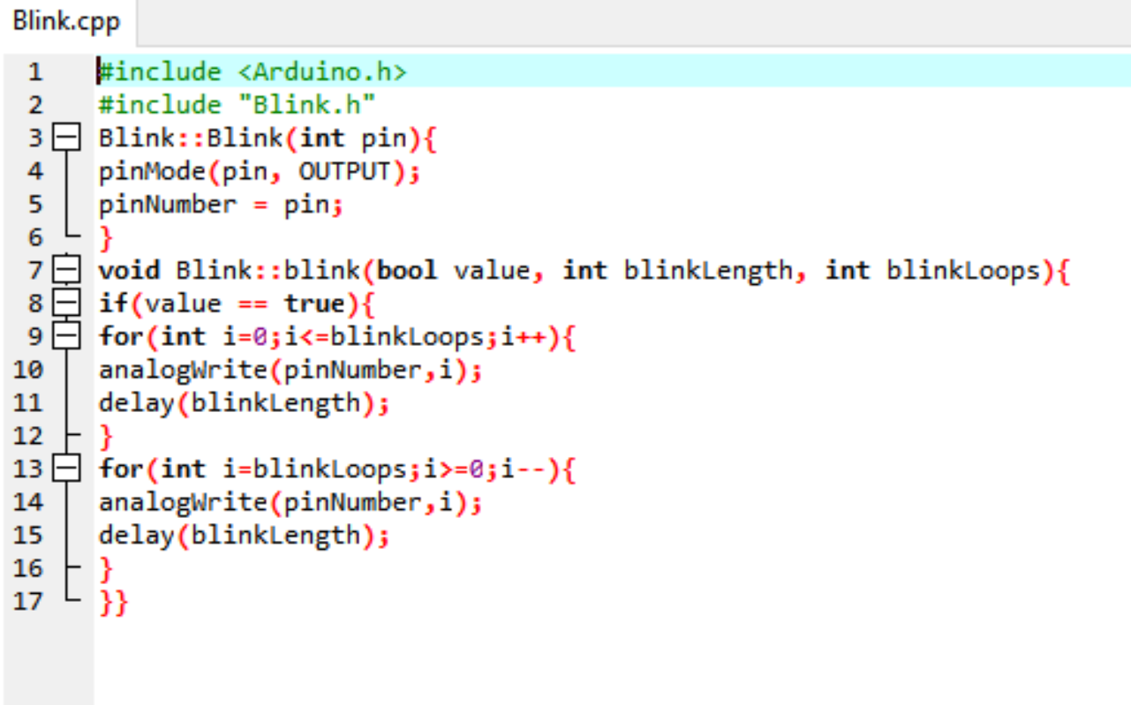

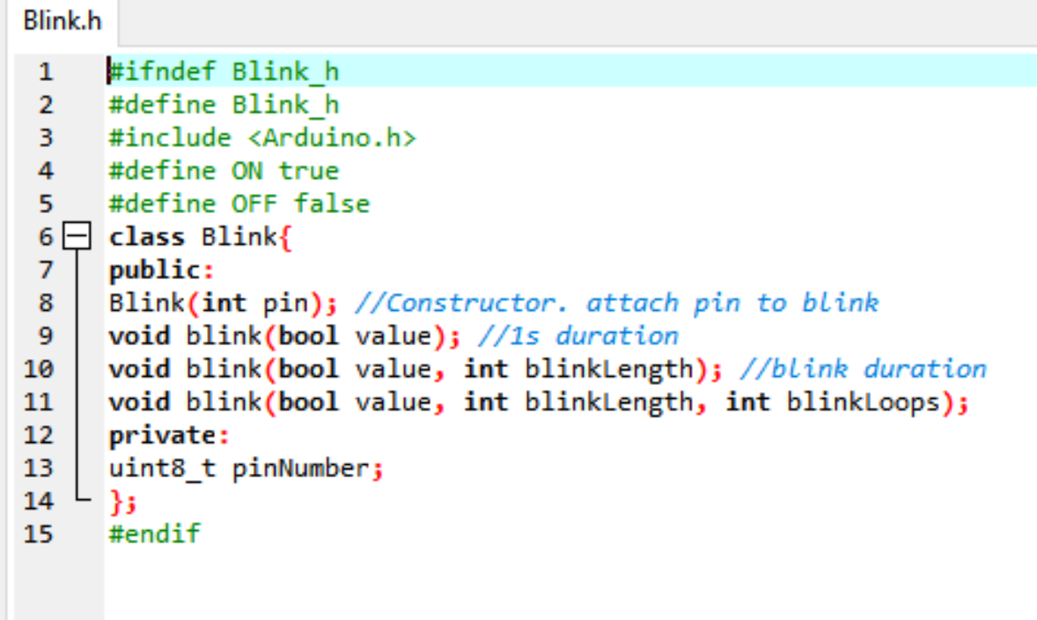

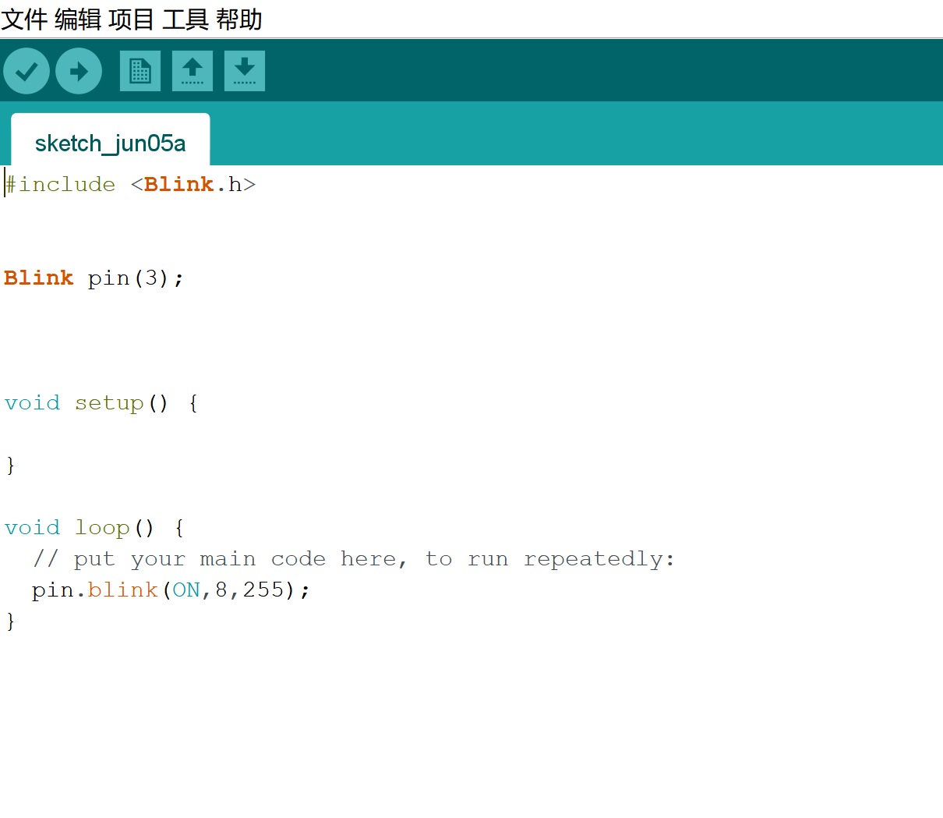

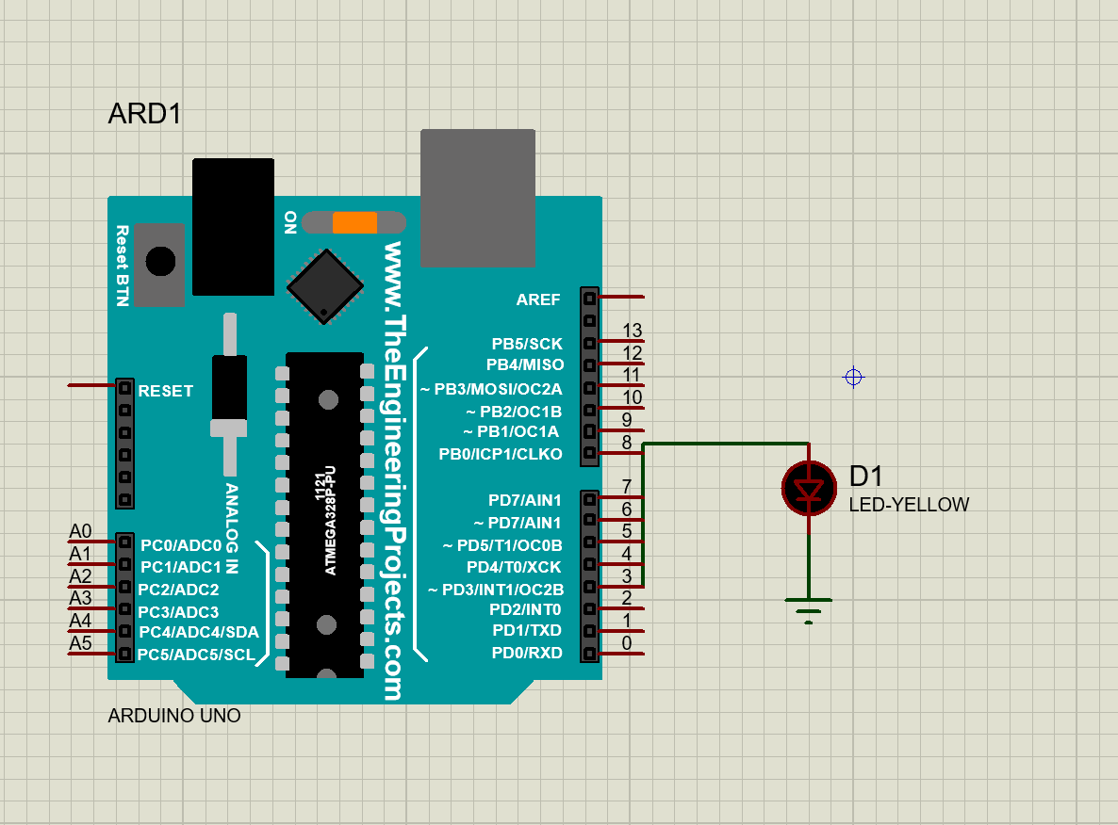

最终实现了呼吸灯。

## 实验中遇到的问题及解决办法

问题：刚开始编写的时候，灯的效果只是闪烁，没有呼吸灯的效果。

解决方案：将Blink pin（13）修改为Blink pin（3），删掉setup（）里头的程序即可。

## 小组分工

彭浩伦：库函数的编写以及完成实验六

咸炜庆：提出问题的解决方案及修改程序、完成实验六